あなたの街の水道を考えてみませんか？

大阪府では、府民の皆様に、お住まいの市町村の水道事業体の経営や施設の耐震化等の現状と課題について知っていただくとともに、将来について考えていただくきっかけとして、わかりやすく整理しました。

ホームページアドレス：http://www.pref.osaka.lg.jp/kankyoeisei/fuikisuidoujigyou/index.html

水道の課題
- 給水人口の減少による、料金収入の減少
- 老朽化した水道管や施設の更新・耐震化によるコストの増加
- 技術職員の確保

１．給水人口と料金収入の見通し
料金収入を将来推計人口（大阪府政策企画部企画室計画課作成）から予測される給水人口を基に有収水量（料金徴収の対象となった水量）を推計し、2016年度の供給単価（160.5円／m³）を乗じ算出しています。
給水人口の減少に伴い有収水量が減少し、水道料金収入についても減少していくことが見込まれます。
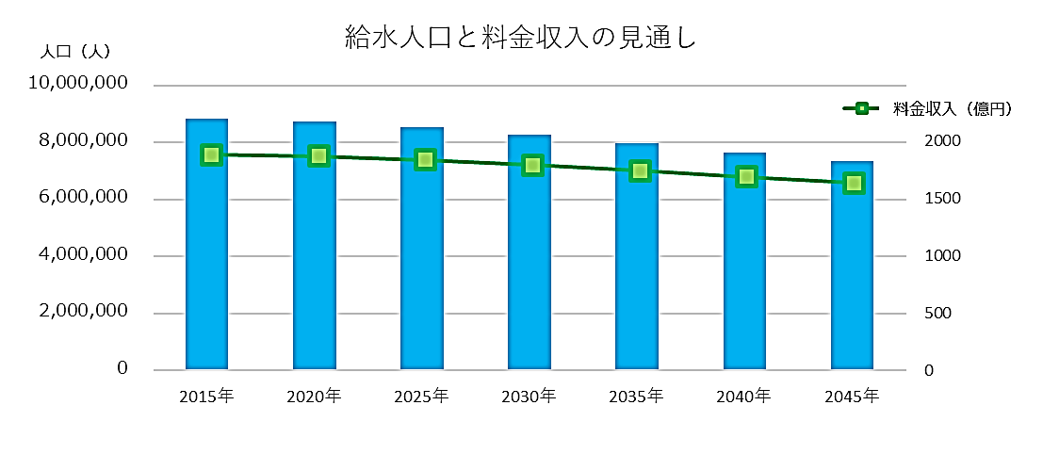

２．老朽化や耐震化の状況
- 全管路耐震適合率、老朽管率、管路更新率
管路の耐震適合率や老朽管率や管路更新率を比較しました。（人口順）
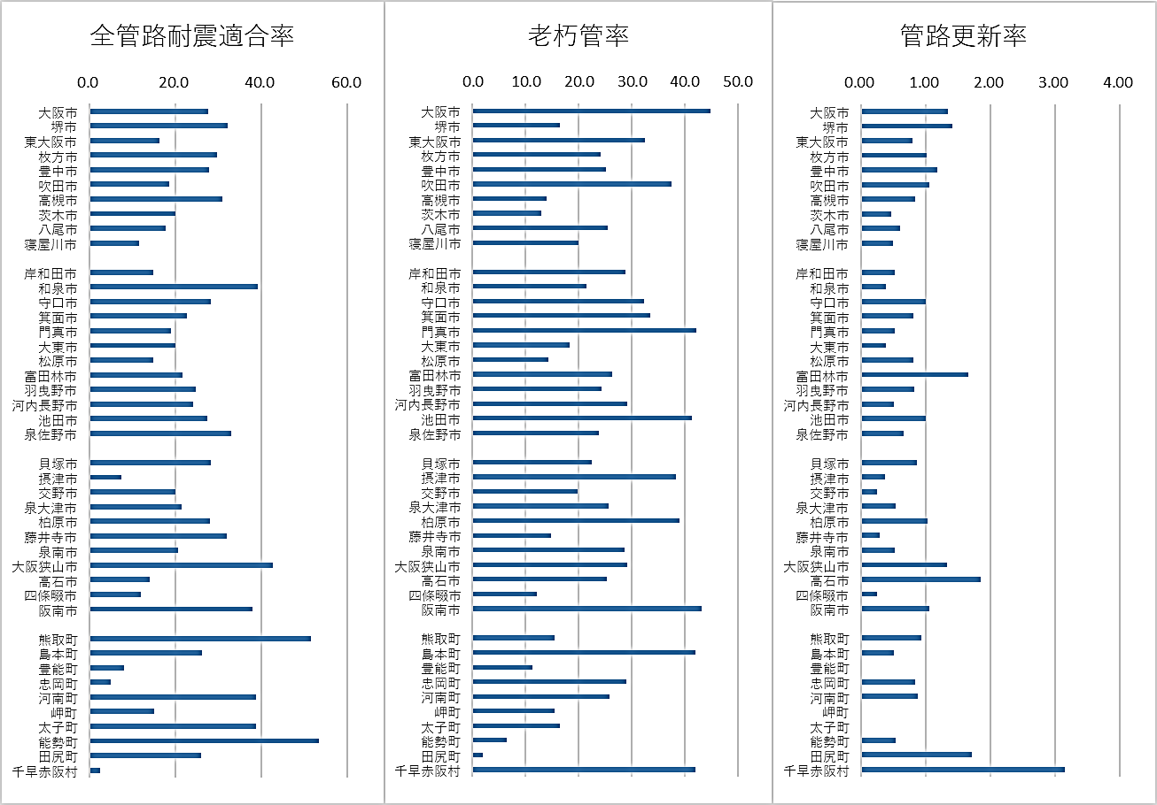
地震動における基幹管路と配水支管の破損や継手の離脱などが軽微となるよう対策された耐震適合性のある管路延長の割合を示すもので、地震災害に対する安全性や信頼性を示すもの | 法により定められた耐用年数（40年）を超えている管路延長の割合を示し、管路の老朽化度、更新の取り組み状況を表すもの | 2016年度に更新された管路延長の割合を示すもので、信頼性確保のための管路更新の執行度合いを表すもの  １％の場合、同じペースで管路を更新すると、すべての管路を更新するのに100年を要する
（算出式）$\frac{全管路のうち耐震適合性のある管路延長}{全管路延長（基幹管路+配水支管）}$×100 | （算出式）  $\frac{法定耐用年数を超えている管路延長}{管路延長}$×100 | （算出式）  $\frac{更新された管路延長}{管路延長}$×100

- 耐震適合率と老朽管率
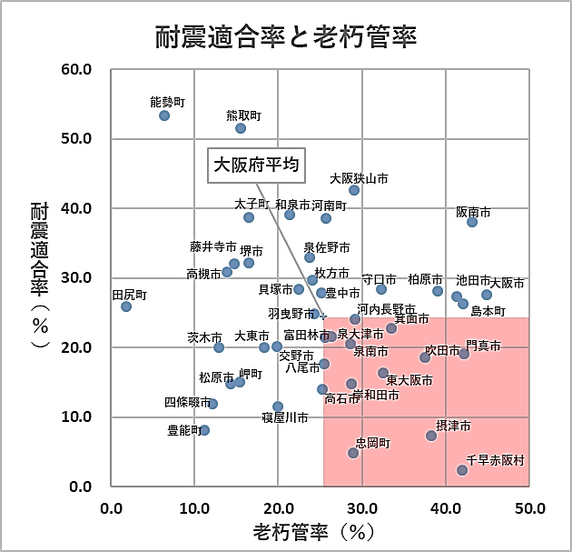
府平均より老朽管率が高く
耐震適合率が低い
- 管路更新率と老朽管率
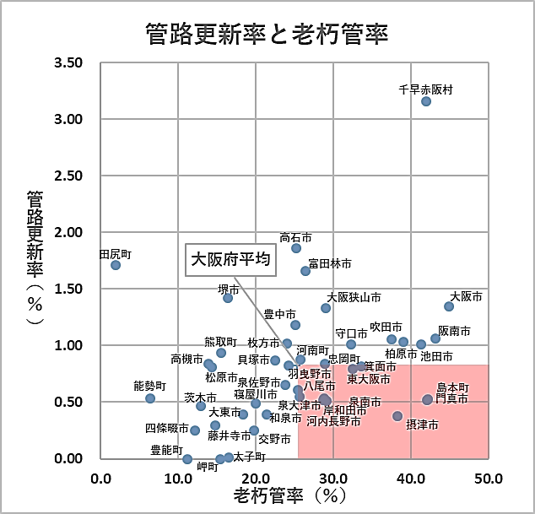
府平均より老朽管率が高く
管路更新率が低い

３．2045年度の水道料金の見込み（大阪府試算）
府内の各市町村の将来の水道料金を比較できるように、大阪府において簡便な試算条件を一律に設定し、将来の水道料金（一般的な家庭で20m³使用した場合）を試算しました。（詳細は各水道事業体の情報をご覧ください。）
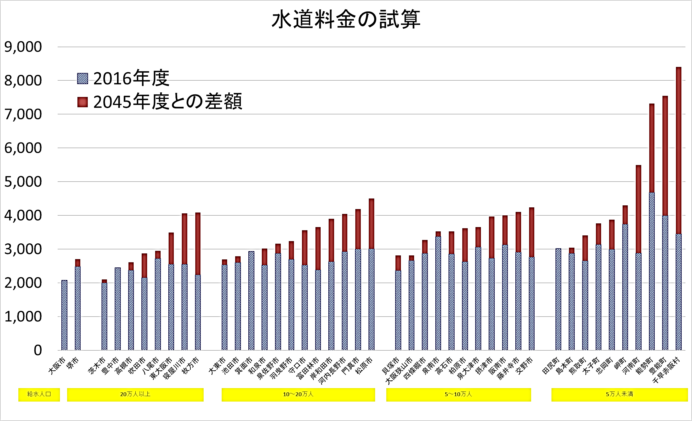
４．技術職員数（大阪府の水道の現況より）
各市町村における水道事業に従事する技術職員の数を比較しています。
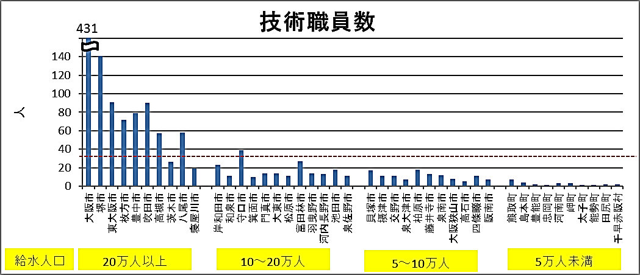
水道料金を抑えつつ、持続的・効率的な管路更新等を進めていくには、中長期の収支見通しを踏まえたコスト削減や経営基盤の強化に取り組むことが重要です。
大阪府では、府域一水道に向けて経営統合や施設の共同化などによる府域水道の広域化を推進します。

広域化
経営の一体化、事業統合
施設の共同化（隣接配水池等の共同設置、共同利用等）
管理の一体化（業務の共同委託等）
大阪府の取組み

